Họ và tên:...........................................................
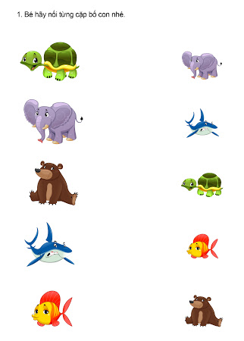
Họ và tên:...........................................................
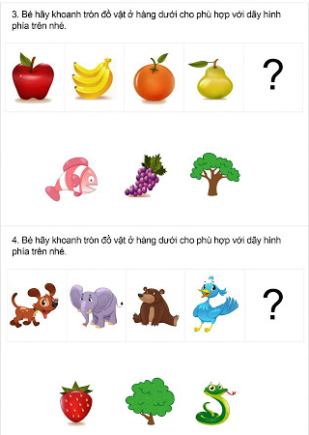
Họ và tên:...........................................................
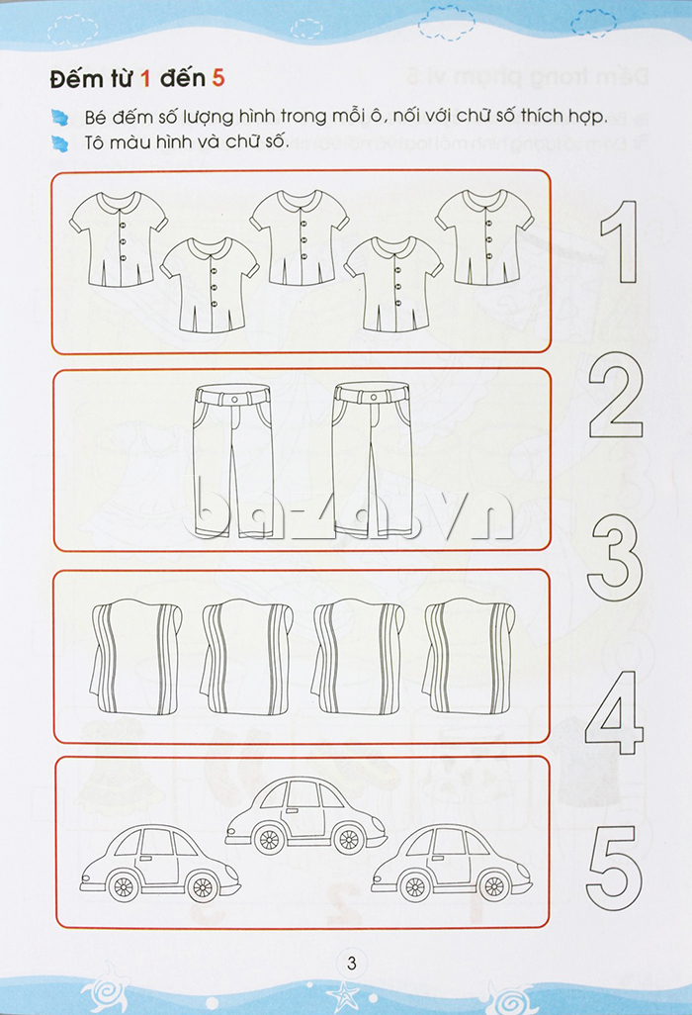

3. Khỉ và cá sấu
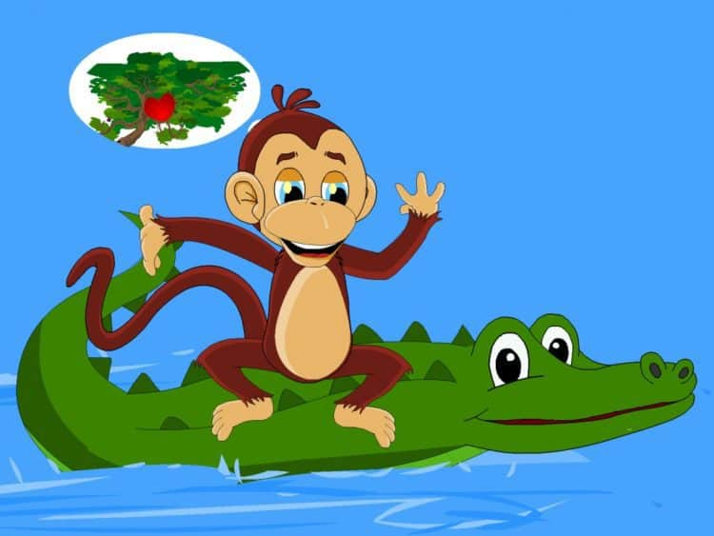
Ngày xưa, có một con khỉ sống trên một cây cao lớn và làm bạn với một con cá sấu sống ở dòng sông gần đó. Mỗi ngày, con khỉ sẽ hái những quả táo ngon ở trên cây và đem tặng bạn cá sấu. Nhận được quà từ khỉ, cá sấu đem về và ăn chung với vợ mình. Vợ của cá sấu là một người rất tham ăn và muốn ăn cả trái tim của chú khỉ. Nghe mong muốn đó của vợ, cá sấu rất băn khoăn nhưng vẫn làm theo ý vợ.
Cá sấu đã mời khỉ ngồi trên lưng mình để đưa đi tham quan dòng sông nhưng thật ra nó có ý định giết khỉ và lấy quả tim khi bơi đến giữa dòng. Khi khỉ biết được mưu đồ xấu xa của cá sấu, nó đã nhanh trí nói với cá sấu rằng mình để quả tim ở trên cây. Nếu muốn lấy thì hãy chở nó quay lại. Cá sấu tin lời, chở khỉ quay trở lại để lấy quả tim. Thế nhưng, khi đến nơi, khỉ đã thoăn thoắt trèo lên cây và chẳng mấy chốc biến mất. Và thế là, kế hoạch của cá sấu đã hoàn toàn thất bại.
Ý nghĩa của câu chuyện: Khi gặp tình huống khó khăn, con hãy bình tĩnh và sử dụng trí thông minh của mình để vượt qua điều đó.

Ngỗng và rùa
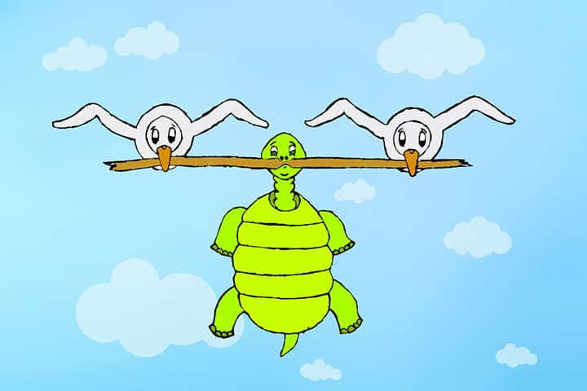
Hai vợ chồng ngỗng và rùa là những người bạn tốt. Mùa hè đến, trời bắt đầu nóng lên khiến hồ nước dần cạn kiệt. Vì vậy, chúng lên kế hoạch đi tìm một chỗ ở mới. Tuy nhiên, rùa không thể bay được nên ngỗng quyết định mang rùa theo bằng cách vợ chồng ngỗng cùng ngậm một cái cây bay hai bên, ở giữa chú rùa cũng ngậm cái cây đó. Điều duy nhất mà rùa cần phải nhớ là không được mở miệng ra khi bay.
Chúng bắt đầu cuộc hành trình của mình. Mọi người đều ngạc nhiên khi nhìn thấy chúng và bắt đầu la hét. Đột nhiên có ai đó cười lên: “Nhìn kìa, một con rùa bay”. Con rùa tức giận và đáp lại: “Tại sao cười tớ?”. Và tất nhiên, con rùa đã rớt xuống đất. May mắn thay, rùa rơi ngay vào một lùm cây nên không bị thương. Lúc này, rùa rất ân hận: “Giá như mình đừng lên tiếng, giờ này mình đã vui chơi cùng vợ chồng ngỗng rồi”.
Ý nghĩa của câu chuyện: Đừng nói chuyện khi không cần thiết.

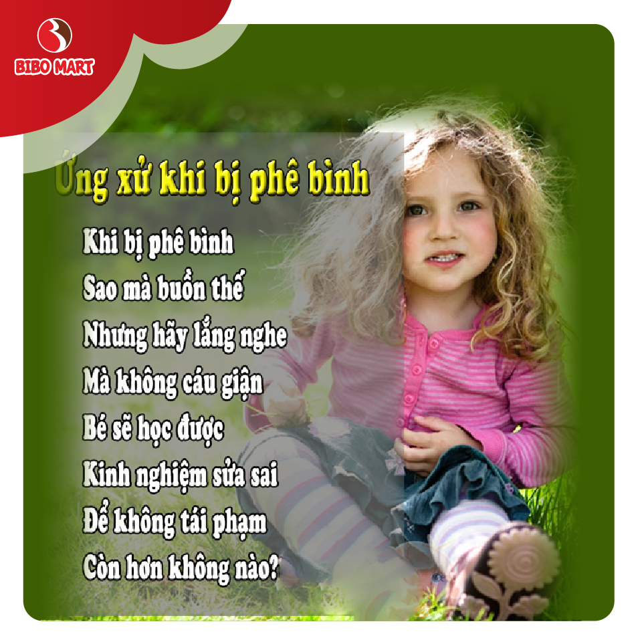

Họ và tên:........................................................................
Nối các nhóm với ô số tương ứng
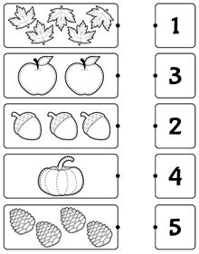
Các con nhìn các bước trong hình và vẽ theo nhé.
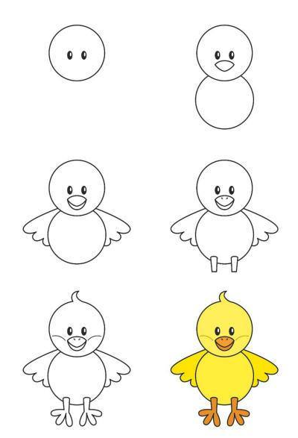
6
4
2
1
5
3

